Домашнее задание 7 Д класс 22.04.2024

Предмет, учитель | Задание
История | Параграф 25 прочитать.  Стр. 88 заполнить таблицу: «Кто и как шёл в Сибирь»  Категории населения Цель  Казаки  Охотники (промышленники)  Купцы  Черносошные крестьяне  Ремесленники  Преступники, иноземцы-военнопленные  Вольные переселенцы  Sakura00-00@mail.ru
Физическая культура | Выполнять комплекс физических упражнений
Физика | Решить карточку:  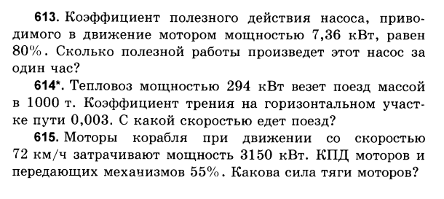  31forworkpep@gmail.com
Литература | Читать статью в учебнике на стр. 178-184 о Д. С. Лихачеве, письменно ответить на вопросы на стр. 184 «Размышляет о прочитанном».  Почта: milaishim08@mail.ru
Алгебра | № 240(а,б), 241 (а,б).  mnaumchenko7219@mail.ru
География | На контурную карту Евразии нанести и подписать:  - Береговую линию материка (крайние точки, океаны, моря, заливы, проливы, острова и полуострова)  - Рельеф (горы, равнины, вулканы)  - Реки и озера).  lady.nata0574@mail.ru

